MANUEL TECNICO

PROYECTO C.I.S.

BRAYAN STIVEN ROJAS GUTIERREZ

JUAN DAVID GAMBA SAENZ

LUIS CARLOS HERNANDEZ PEÑA

CODIGO 1821630

SENA

ANALISIS Y DESARROLLO DE SISTEMAS DE INFORMACION

BOGOTA D.C. AGOSTO 2019

MANUAL TECNICO

PROYECTO C.I.S.

BRAYAN STIVEN ROJAS GUTIERREZ

JUAN DAVID GAMBA SAENZ

LUIS CARLOS HERNANDEZ PEÑA

CODIGO 1821630

PROYECTO SENA

ASESOR

…..

SENA

ANALISIS Y DESARROLLO DE SISTEMAS DE LA INFORMACION

BOGOTA D.C. AGOSTO 2019

CONTENIDO

Tabla de contenido

OBJETIVOS 7

Específicos 7

INTRODUCCION 8

REQUERIMIENTOS TERCNICOS 9

HERRAMIENTAS UTILIZADAS PARA EL DESARROLLO 10

INSTALACION DE WEB SERVER 11

CONFIGURACION DEL APLICATIVO 12

CASOS DE USO 13

CASOS DE USO LAS TABLAS 14

MODULO DE ADMINISTRACION 21

MER E22

DICCIONARIO DE DATOS DEL MODELO ENTIDAD RELACIÓN 23

PROTOTIPOS DE PANTALLAS DEL APLICATIVO 24

TABLA DE FIGURAS

TABLA DE DIAGRAMAS

LISTA DE TABLAS

# OBJETIVOS

Brindar la información para realizar la instalación y configuración del aplicativo.

## Específicos

* Definir con claridad el procedimiento a seguir para el aplicativo.
* Dar los requerimientos del hardware y software para la instalación.

# INTRODUCCION

# REQUERIMIENTOS TECNICOS

# HERRAMIENTAS UTILIZADAS PARA EL DESARROLLO

MYSQL

PHP

HTML

CSS

APACHE

# INSTALACION DE WEB SERVER

## Archivos Presentes en el servidor

Los archivos correspondientes a la página web de nuestro proyecto fueron subidos a la carpeta htdocs del servidor epizy para poder visualizarlo desde la web en el enlace: <http://proyectcis.epizy.com> como se observa en el siguiente gráfico:

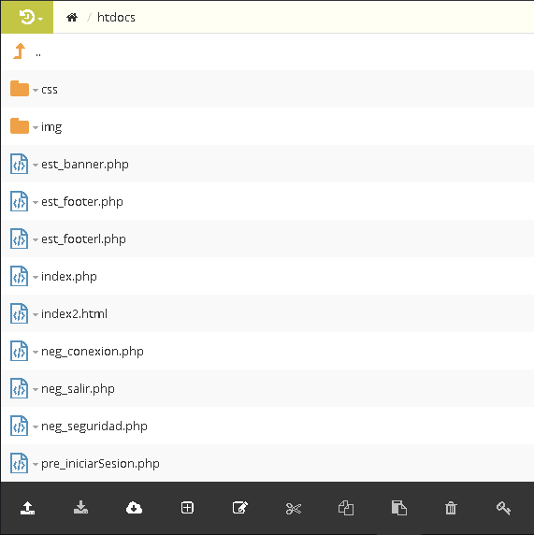

Los archivos se despliegan correctamente en el servidor al momento de ejecutarse desde el navegador por medio del mismo, a continuación evidenciaremos el funcionamiento del index, el cual, contiene un enlace oculto en el footer en la palabra “Muebles NGR” para que no haya un acceso directo por parte de algún usuario no deseado al contenido, este enlace le permite a los usuarios registrados acceder desde la capa de inicio de sesión y a los que no lo estén para que hagan su registro siempre y cuando sean aceptados por el administrador y/o super administrador del sistema, como se puede apreciar a continuación:

Despliegue de los archivos en el servidor.

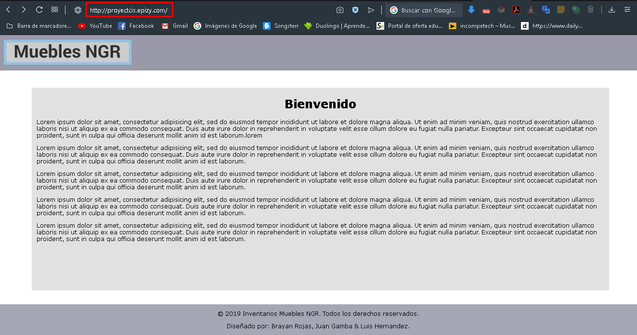

Enlace a la capa: inicio de sesión.

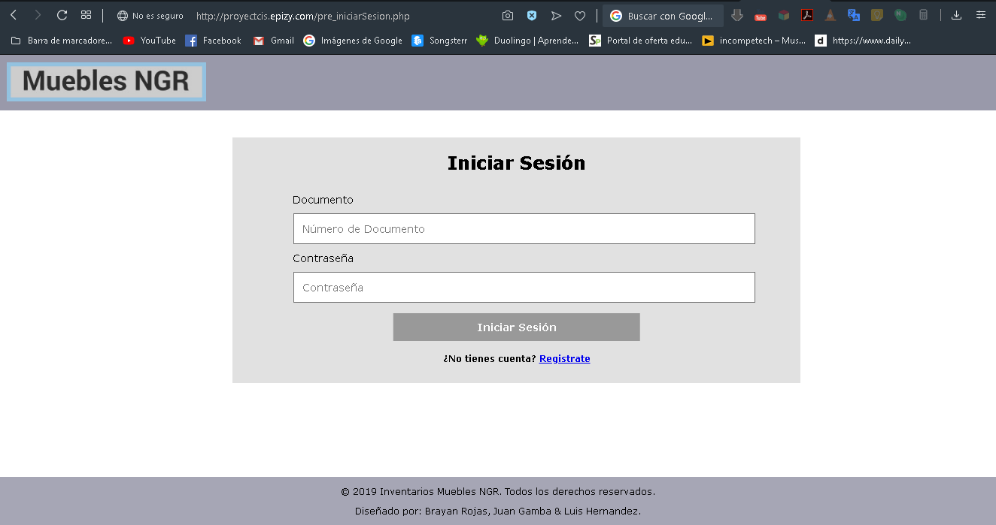

Cabe resaltar que el diseño en css es un prototipo de prueba inicial para comprobar si la visualización en el servidor es correcta.

## Conexión de la base de datos en el servidor

Para realizar la conexión con la base de datos desde el servidor basta con modificar el archivo “conexión.php” con los siguientes parámetros:

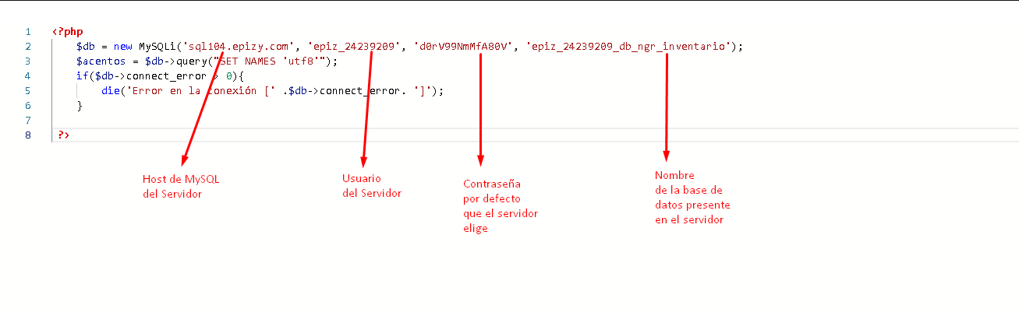

Los dos primeros datos pueden ser encontrados en el apartado de “CONTROL PANEL” en la columna derecha al inferior de la página en el menú “ACCOUNT DETAILS”, la contraseña nos la suministra el servidor y se encuentra en la página principal de Infinity Free en el apartado “Account Details” y por lo general viene oculto y con un botón visualizador para la contraseña, antes del nombre de nuestro archivo SQL el nombre de la base de datos debe llevar el nombre de usuario y un guion bajo para que así el servidor identifique correctamente nuestra base de datos.

# CONFIGURACION DEL APLICATIVO

# CASOS DE USO

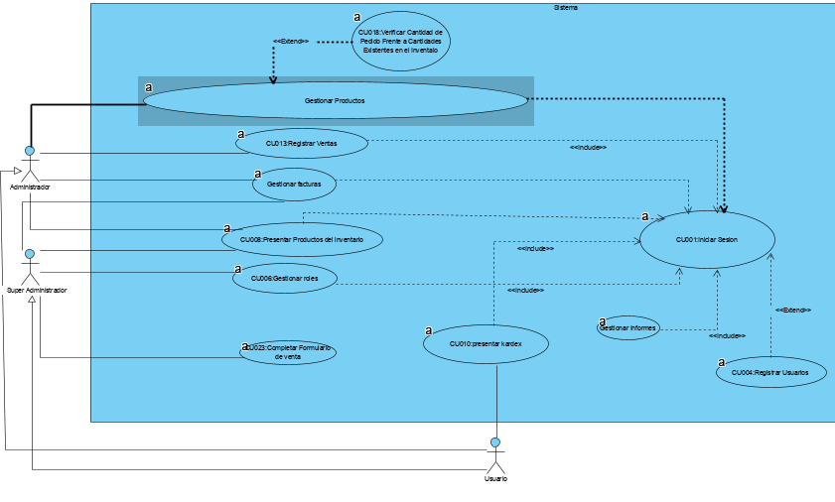

# CASOS DE USO LAS TABLAS

Uso Extendidos

|  |  |  |
| --- | --- | --- |
| #Ref. | | CU001 |
| Caso de Uso | | Iniciar Sesión |
| Autor | | Brayan Stiven Rojas Gutiérrez |
| Fecha | | 31 de marzo del 2019 |
| Versión | | Versión |
| Actor/es | | Super Administrador, Administrador y usuario. |
| Tipo | | Primario |
| Descripción | | El sistema recibirá los datos que coincidan para enviar al menú principal. |
| Referencias  Cruzadas | C.U. |  |
| R.F. | RF 002 Registrar Usuarios  RF 003 Gestionar roles |
| Precondición | | El usuario debió completar previamente el formulario de registro. |
| Secuencia Normal (“”) | | Se muestran recuadros con documento y contraseña.  Se ingresa la información en estos recuadros  El sistema verifica que la información esté en la base de datos para acceder al sistema. |
| ESCENARIO Iniciar Sesión:   1. Si no se logra recuperar la cuenta se contacta con un súper administrador 2. Se llena un formulario personal y cambiar manualmente todos los datos 3. En este caso de estar en lo correcto y si no se tomara como robada 4. hasta que digite el código enviado al celular cada x tiempo | | |
| Post condición | | Ingresa a la interfaz principal donde podrá consultar productos, informes y modificaciones de perfil. |
| Excepciones  3.1 En caso que no coincida la información indicara error  3.2 El usuario se le negara entrar al sistema pidiéndole volver a ingresar los datos | | |
| Frecuencia esperada | | 100 – 200 veces por día |
| Prioridad | | Alto |
| Comentario | | Sin Comentario |

|  |  |  |
| --- | --- | --- |
| #Ref. | | CU002 |
| Caso de Uso | | Registrar Usuarios. |
| Autor | | Luis Carlos Hernández Peña |
| Fecha | | 5 de marzo del 2019 |
| Versión | | Versión 5 |
| Actor/es | | Súper Administrador, Administrador y usuario. |
| Tipo | | Primario |
| Descripción | | Se deberá suministrar datos como: Nombre, Apellido, Documento de identidad, Teléfono, Correo Electrónico, y Contraseña. |
| Referencias  Cruzadas | C.U. | CU001 Iniciar Sesión |
| R.F. | RF001 Iniciar Sesión |
| Precondición | | Entrar en la página web |
| Secuencia Normal (“”) | | 1 se muestran varios recuadros con Nombre, Apellido, Documento de identidad, Teléfono, Correo Electrónico y Contraseña.  2 se llenan estas ventanas  3 El sistema añade estos a la base de datos. |
| ESCENARIO Registrar Usuarios:  1 Si el documento ingresado ya está en uso se mostrará un mensaje “Error ya está en uso”. | | |
| Post condición | | Iniciar Sesión |
| Excepciones  En caso de error un administrador puede borrar los datos para que se pueda volver a registrar. | | |
| Frecuencia esperada | | 10 - 50 veces por día |
| Prioridad | | Alto |
| Comentario | | Sin Comentario |

|  |  |  |
| --- | --- | --- |
| #Ref. | | CU003 |
| Caso de Uso | | Gestionar Roles |
| Autor | | Juan David Gamba Sáenz |
| Fecha | | 20 de marzo del 2019 |
| Versión | | Versión 4 |
| Actor/es | | Super Administrador y Administrador. |
| Tipo | | Primario |
| Descripción | | El Super administrador podrá añadir, eliminar, inhabilitar o modificar a cualquier usuario si este lo requiera. |
| Referencias  Cruzadas | C.U. |  |
| R.F. | RF001 Iniciar Sesión  RF002 Registrar Usuarios |
| Precondición | | Iniciar Sesión |
| Secuencia Normal (“”) | | 1 El super administrador debe entrar en la página de gestión de roles  2 Esta se presentará un panel horizontal con varias separaciones entre este ordenadamente documento, nombre y un selector de rol.  3 Hay dos botones en la parte superior del panel,  4 primer botón guardar y el segundo botón actualizar. |
| ESCENARIO Gestionar Roles:  1 Si un administrador escribe mal algún dato en el formulario se puede reiniciar siempre y cuando este de pruebas del hecho.  2 Si el Super administrador o el administrador se equivoca puede cambiarlo al dato inicial siempre y cuando escriba en el informe el error humano. | | |
| Postcondición | | Vuelve al menu principal |
| Excepciones  1 Si el sujeto ni siquiera se ha registrado se le advertirá que no esta registrado. | | |
| Frecuencia esperada | | 20 - 30 veces por día |
| Prioridad | | Alto |
| Comentario | | Los botones guarda y actualizar es en caso que llegue a ocurrir el problema se pueda modificar con rapidez. |

|  |  |  |
| --- | --- | --- |
| #Ref. | | CU004 |
| Caso de Uso | | Presentar Productos en Stock |
| Autor | | Brayan Stiven Rojas Gutiérrez |
| Fecha | | 15 de agosto del 2019 |
| Versión | | Versión 4 |
| Actor/es | | Super Administrador y Administrador. |
| Tipo | | Primario |
| Descripción | | El sistema le permitirá añadir, modificar o eliminar los registros de los productos en la base de datos. |
| Referencias  Cruzadas | C.U. |  |
| R.F. |  |
| Precondición | | Los administradores debieron ingresar información previamente |
| Secuencia Normal (“”) | | 1 El super administrador debe entrar en la página de Presentar Productos en Stock  2 Esta se presentará un panel horizontal con varias separaciones entre este ordenadamente: documento, nombre y un selector de rol.  3 Hay dos botones en la parte superior del panel,  4 primer botón guardar y el segundo botón actualizar. |
| ESCENARIO Presentar Productos del inventario: | | |
| Post-condicion | | Van a la pagina principal a rectificar los cambios |
| Excepciones | | |
| Frecuencia esperada | | 10 veces por día |
| Prioridad | | Alto |
| Comentario | | Sin Comentario |

|  |  |  |
| --- | --- | --- |
| #Ref. | | CU005 |
| Caso de Uso | | Gestionar Informes |
| Autor | | Brayan Rojas |
| Fecha | |  |
| Versión | | Versión 2 |
| Actor/es | | Super Administrador, Administrador y usuario |
| Tipo | | Primario |
| Descripción | | El sistema le presentará un informe al Administrador cuando intente guardar los cambios al inventario, y en caso de que el administrador encuentre inconsistencias, podrá cancelar el guardado de la información.  El sistema permitirá que el Administrador especifique datos de búsqueda de los informes y las facturas almacenadas dentro del sistema de facturación. |
| Referencias  Cruzadas | C.U. |  |
| R.F. |  |
| Precondición | | El usuario debio llenar el formulario de registro para |
| Secuencia Normal (“”) | | 1 se muestran un informe de las ganancias, productos y usuarios  2 Se llenan estas dos ventanas  3 El sistema verifica que estos datos esten en la base de datos para acceder al sistema |
| ESCENARIO Gestionar Informes: | | |
| Post-condicion | |  |
| Excepciones | | |
| Frecuencia esperada | | 100 – 200 veces por dia |
| Prioridad | | Alto |
| Comentario | | Sin Comentario |

|  |  |  |
| --- | --- | --- |
| #Ref. | | CU006 |
| Caso de Uso | | Gestionar Productos |
| Autor | | Brayan Rojas |
| Fecha | |  |
| Versión | | Versión 2 |
| Actor/es | | Super Administrador, Administrador y usuario |
| Tipo | | Primario |
| Descripción | | El sistema permitirá que el Administrador modifique los datos de los registros y de los campos del inventario.  El sistema enviará al usuario Administrador al formulario de Registro de Movimientos en Stock si intenta eliminar un producto, y allí se deberá registrar como “eliminación”.  El sistema le permitirá al administrador especificar características de búsqueda de los productos del inventario.  El sistema permitirá buscar por código, nombre y/o categoría del producto.  El sistema permitirá que el Administrador especifique datos de búsqueda de los informes y las facturas almacenadas dentro del sistema de facturación.  El sistema permitirá que el Administrador agregue los productos a la base de datos con su respectiva información. |
| Referencias  Cruzadas | C.U. |  |
| R.F. |  |
| Precondición | | El usuario debio llenar el formulario de registro para |
| Secuencia Normal (“”) | | 1 se muestran dos ventanas con correo y contraseña  2 Se llenan estas dos ventanas  3 El sistema verifica que estos datos esten en la base de datos para acceder al sistema |
| ESCENARIO Gestionar Productos: | | |
| Post-condicion | |  |
| Excepciones | | |
| Frecuencia esperada | | 100 – 200 veces por dia |
| Prioridad | | Alto |
| Comentario | | Sin Comentario |

|  |  |  |
| --- | --- | --- |
| #Ref. | | CU007 |
| Caso de Uso | | Registrar Productos en Stock Inicial. |
| Autor | | Juan David Gamba Saenz |
| Fecha | | 23 de agosto del 2019 |
| Versión | | Versión 1 |
| Actor/es | | Super Administrador y Administrador |
| Tipo | | Primario |
| Descripción | | . |
| Referencias  Cruzadas | C.U. |  |
| R.F. |  |
| Precondición | |  |
| Secuencia Normal (“”) | |  |
| ESCENARIO Gestionar Productos: | | |
| Post-condicion | |  |
| Excepciones | | |
| Frecuencia esperada | |  |
| Prioridad | |  |
| Comentario | |  |

|  |  |  |
| --- | --- | --- |
| #Ref. | | CU008 |
| Caso de Uso | | Generar Reporte de Usuarios por Documento. |
| Autor | | Juan David Gamba Saenz |
| Fecha | | 23 de agosto del 2019 |
| Versión | | Versión 1 |
| Actor/es | |  |
| Tipo | |  |
| Descripción | | . |
| Referencias  Cruzadas | C.U. |  |
| R.F. |  |
| Precondición | |  |
| Secuencia Normal (“”) | |  |
| ESCENARIO Gestionar Productos: | | |
| Post-condicion | |  |
| Excepciones | | |
| Frecuencia esperada | |  |
| Prioridad | |  |
| Comentario | |  |

|  |  |  |
| --- | --- | --- |
| #Ref. | | CU009 |
| Caso de Uso | | Generar Reporte de Usuarios por Nombre. |
| Autor | | Juan David Gamba Saenz |
| Fecha | | 23 de agosto del 2019 |
| Versión | | Versión 1 |
| Actor/es | |  |
| Tipo | |  |
| Descripción | | . |
| Referencias  Cruzadas | C.U. |  |
| R.F. |  |
| Precondición | |  |
| Secuencia Normal (“”) | |  |
| ESCENARIO Gestionar Productos: | | |
| Post-condicion | |  |
| Excepciones | | |
| Frecuencia esperada | |  |
| Prioridad | |  |
| Comentario | |  |

|  |  |  |
| --- | --- | --- |
| #Ref. | | CU010 |
| Caso de Uso | | Generar Reporte de Usuarios por Fecha de Registro. |
| Autor | | Juan David Gamba Saenz |
| Fecha | | 23 de agosto del 2019 |
| Versión | | Versión 1 |
| Actor/es | |  |
| Tipo | |  |
| Descripción | | . |
| Referencias  Cruzadas | C.U. |  |
| R.F. |  |
| Precondición | |  |
| Secuencia Normal (“”) | |  |
| ESCENARIO Gestionar Productos: | | |
| Post-condicion | |  |
| Excepciones | | |
| Frecuencia esperada | |  |
| Prioridad | |  |
| Comentario | |  |

|  |  |  |
| --- | --- | --- |
| #Ref. | | CU011 |
| Caso de Uso | | Generar Reporte de Productos Registrados por Identificador. |
| Autor | | Juan David Gamba Saenz |
| Fecha | | 23 de agosto del 2019 |
| Versión | | Versión 1 |
| Actor/es | |  |
| Tipo | |  |
| Descripción | | . |
| Referencias  Cruzadas | C.U. |  |
| R.F. |  |
| Precondición | |  |
| Secuencia Normal (“”) | |  |
| ESCENARIO Gestionar Productos: | | |
| Post-condicion | |  |
| Excepciones | | |
| Frecuencia esperada | |  |
| Prioridad | |  |
| Comentario | |  |

|  |  |  |
| --- | --- | --- |
| #Ref. | | CU012 |
| Caso de Uso | | Generar Reporte de Productos Registrados por Código. |
| Autor | | Juan David Gamba Saenz |
| Fecha | | 23 de agosto del 2019 |
| Versión | | Versión 1 |
| Actor/es | |  |
| Tipo | |  |
| Descripción | | . |
| Referencias  Cruzadas | C.U. |  |
| R.F. |  |
| Precondición | |  |
| Secuencia Normal (“”) | |  |
| ESCENARIO Gestionar Productos: | | |
| Post-condicion | |  |
| Excepciones | | |
| Frecuencia esperada | |  |
| Prioridad | |  |
| Comentario | |  |

|  |  |  |
| --- | --- | --- |
| #Ref. | | CU013 |
| Caso de Uso | | Generar Reporte de Productos Registrados por Categoría. |
| Autor | | Juan David Gamba Saenz |
| Fecha | | 23 de agosto del 2019 |
| Versión | | Versión 1 |
| Actor/es | |  |
| Tipo | |  |
| Descripción | | . |
| Referencias  Cruzadas | C.U. |  |
| R.F. |  |
| Precondición | |  |
| Secuencia Normal (“”) | |  |
| ESCENARIO Gestionar Productos: | | |
| Post-condicion | |  |
| Excepciones | | |
| Frecuencia esperada | |  |
| Prioridad | |  |
| Comentario | |  |

|  |  |  |
| --- | --- | --- |
| #Ref. | | CU014 |
| Caso de Uso | | Generar Reporte de Productos Registrados por Nombre del Producto. |
| Autor | | Juan David Gamba Saenz |
| Fecha | | 23 de agosto del 2019 |
| Versión | | Versión 1 |
| Actor/es | |  |
| Tipo | |  |
| Descripción | | . |
| Referencias  Cruzadas | C.U. |  |
| R.F. |  |
| Precondición | |  |
| Secuencia Normal (“”) | |  |
| ESCENARIO Gestionar Productos: | | |
| Post-condicion | |  |
| Excepciones | | |
| Frecuencia esperada | |  |
| Prioridad | |  |
| Comentario | |  |

|  |  |  |
| --- | --- | --- |
| #Ref. | | CU015 |
| Caso de Uso | | Generar Reporte de Productos Registrados por Fecha de Registro. |
| Autor | | Juan David Gamba Saenz |
| Fecha | | 23 de agosto del 2019 |
| Versión | | Versión 1 |
| Actor/es | |  |
| Tipo | |  |
| Descripción | | . |
| Referencias  Cruzadas | C.U. |  |
| R.F. |  |
| Precondición | |  |
| Secuencia Normal (“”) | |  |
| ESCENARIO Gestionar Productos: | | |
| Post-condicion | |  |
| Excepciones | | |
| Frecuencia esperada | |  |
| Prioridad | |  |
| Comentario | |  |

|  |  |  |
| --- | --- | --- |
| #Ref. | | CU016 |
| Caso de Uso | | Modificar Datos de Registro de los Productos. |
| Autor | | Juan David Gamba Saenz |
| Fecha | | 23 de agosto del 2019 |
| Versión | | Versión 1 |
| Actor/es | |  |
| Tipo | |  |
| Descripción | | . |
| Referencias  Cruzadas | C.U. |  |
| R.F. |  |
| Precondición | |  |
| Secuencia Normal (“”) | |  |
| ESCENARIO Gestionar Productos: | | |
| Post-condicion | |  |
| Excepciones | | |
| Frecuencia esperada | |  |
| Prioridad | |  |
| Comentario | |  |

|  |  |  |
| --- | --- | --- |
| #Ref. | | CU017 |
| Caso de Uso | | Consultar Datos del Usuario del Sistema |
| Autor | | Juan David Gamba Saenz |
| Fecha | | 23 de agosto del 2019 |
| Versión | | Versión 1 |
| Actor/es | |  |
| Tipo | |  |
| Descripción | | . |
| Referencias  Cruzadas | C.U. |  |
| R.F. |  |
| Precondición | |  |
| Secuencia Normal (“”) | |  |
| ESCENARIO Gestionar Productos: | | |
| Post-condicion | |  |
| Excepciones | | |
| Frecuencia esperada | |  |
| Prioridad | |  |
| Comentario | |  |

|  |  |  |
| --- | --- | --- |
| #Ref. | | CU018 |
| Caso de Uso | | Modificar Datos del Usuario del Sistema. |
| Autor | | Juan David Gamba Saenz |
| Fecha | | 23 de agosto del 2019 |
| Versión | | Versión 1 |
| Actor/es | |  |
| Tipo | |  |
| Descripción | | . |
| Referencias  Cruzadas | C.U. |  |
| R.F. |  |
| Precondición | |  |
| Secuencia Normal (“”) | |  |
| ESCENARIO Gestionar Productos: | | |
| Post-condicion | |  |
| Excepciones | | |
| Frecuencia esperada | |  |
| Prioridad | |  |
| Comentario | |  |

|  |  |  |
| --- | --- | --- |
| #Ref. | | CU019 |
| Caso de Uso | | Generar Reportes de Entradas en Stock. |
| Autor | | Juan David Gamba Saenz |
| Fecha | | 23 de agosto del 2019 |
| Versión | | Versión 1 |
| Actor/es | |  |
| Tipo | |  |
| Descripción | | . |
| Referencias  Cruzadas | C.U. |  |
| R.F. |  |
| Precondición | |  |
| Secuencia Normal (“”) | |  |
| ESCENARIO Gestionar Productos: | | |
| Post-condicion | |  |
| Excepciones | | |
| Frecuencia esperada | |  |
| Prioridad | |  |
| Comentario | |  |

|  |  |  |
| --- | --- | --- |
| #Ref. | | CU020 |
| Caso de Uso | | Generar Reportes de Salidas del Stock. |
| Autor | | Juan David Gamba Saenz |
| Fecha | | 23 de agosto del 2019 |
| Versión | | Versión 1 |
| Actor/es | |  |
| Tipo | |  |
| Descripción | | . |
| Referencias  Cruzadas | C.U. |  |
| R.F. |  |
| Precondición | |  |
| Secuencia Normal (“”) | |  |
| ESCENARIO Gestionar Productos: | | |
| Post-condicion | |  |
| Excepciones | | |
| Frecuencia esperada | |  |
| Prioridad | |  |
| Comentario | |  |

|  |  |  |
| --- | --- | --- |
| #Ref. | | CU021 |
| Caso de Uso | | Generar Reporte de Cantidad de Productos en Stock. |
| Autor | | Juan David Gamba Saenz |
| Fecha | | 23 de agosto del 2019 |
| Versión | | Versión 1 |
| Actor/es | |  |
| Tipo | |  |
| Descripción | | . |
| Referencias  Cruzadas | C.U. |  |
| R.F. |  |
| Precondición | |  |
| Secuencia Normal (“”) | |  |
| ESCENARIO Gestionar Productos: | | |
| Post-condicion | |  |
| Excepciones | | |
| Frecuencia esperada | |  |
| Prioridad | |  |
| Comentario | |  |

|  |  |  |
| --- | --- | --- |
| #Ref. | | CU022 |
| Caso de Uso | | Actualizar los Nombres de los Tipos de Documento y los Roles. |
| Autor | | Juan David Gamba Saenz |
| Fecha | | 23 de agosto del 2019 |
| Versión | | Versión 1 |
| Actor/es | |  |
| Tipo | |  |
| Descripción | | . |
| Referencias  Cruzadas | C.U. |  |
| R.F. |  |
| Precondición | |  |
| Secuencia Normal (“”) | |  |
| ESCENARIO Gestionar Productos: | | |
| Post-condicion | |  |
| Excepciones | | |
| Frecuencia esperada | |  |
| Prioridad | |  |
| Comentario | |  |

|  |  |  |
| --- | --- | --- |
| #Ref. | | CU023 |
| Caso de Uso | | Buscar Productos Específicos. |
| Autor | | Juan David Gamba Saenz |
| Fecha | | 23 de agosto del 2019 |
| Versión | | Versión 1 |
| Actor/es | |  |
| Tipo | |  |
| Descripción | | . |
| Referencias  Cruzadas | C.U. |  |
| R.F. |  |
| Precondición | |  |
| Secuencia Normal (“”) | |  |
| ESCENARIO Gestionar Productos: | | |
| Post-condicion | |  |
| Excepciones | | |
| Frecuencia esperada | |  |
| Prioridad | |  |
| Comentario | |  |

|  |  |  |
| --- | --- | --- |
| #Ref. | | CU024 |
| Caso de Uso | | Buscar en Movimientos de Stock por Fecha. |
| Autor | | Juan David Gamba Saenz |
| Fecha | | 23 de agosto del 2019 |
| Versión | | Versión 1 |
| Actor/es | |  |
| Tipo | |  |
| Descripción | | . |
| Referencias  Cruzadas | C.U. |  |
| R.F. |  |
| Precondición | |  |
| Secuencia Normal (“”) | |  |
| ESCENARIO Gestionar Productos: | | |
| Post-condicion | |  |
| Excepciones | | |
| Frecuencia esperada | |  |
| Prioridad | |  |
| Comentario | |  |

|  |  |  |
| --- | --- | --- |
| #Ref. | | CU025 |
| Caso de Uso | | Asignar la Seguridad de los Páneles de Ingreso. |
| Autor | | Juan David Gamba Saenz |
| Fecha | | 23 de agosto del 2019 |
| Versión | | Versión 1 |
| Actor/es | |  |
| Tipo | |  |
| Descripción | | . |
| Referencias  Cruzadas | C.U. |  |
| R.F. |  |
| Precondición | |  |
| Secuencia Normal (“”) | |  |
| ESCENARIO Gestionar Productos: | | |
| Post-condicion | |  |
| Excepciones | | |
| Frecuencia esperada | |  |
| Prioridad | |  |
| Comentario | |  |

# MODULO DE ADMINISTRACION

# MER

# DICCIONARIO DE DATOS DEL MODELO ENTIDAD RELACIÓN

# PROTOTIPOS DE PANTALLAS DEL APLICATIVO



